Культуроведческий конкурс
«Перекрёстки истории и культуры -2021 »
Le Grand siècle (Великий век)
(посвящается 400-летию Жана де Лафонтена).

Вторая половина 17 века – это время пышного расцвета французского искусства, французской литературы и музыки, распространения французского языка во всем мире, французского доминирования в политике и дипломатии. Франции эта эпоха оставила легендарные архитектурные сооружения, множество шедевров скульптуры, живописи, декоративно-прикладного искусства, литературные и драматургические сокровища. В то время зарождались национальные литературы и закладывались основы современной науки. В то время Францией правил великий государь, царствование Людовика XIV называют «Великим веком».

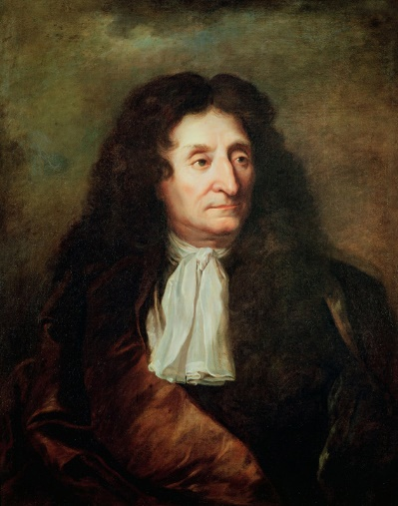
- «Мораль сей басни такова…».
Жан де Лафонтен – одна из ярких фигур Великого века, богатого реформаторами и основоположниками. Лафонтен – отец современной стихотворной басни.
Завсегдатай парижских литературных салонов, он писал стихи и новеллы, в духе времени занимался переводами с греческого и латинского, критиковал и комментировал древних и современных авторов, был избран Французской Академии. В золотой фонд французского языка и литературы вошли его басни, смешные и нравоучительные, злые и философские, любимые французами от мала до велика.
В эпоху классицизма жанр басни стал чрезвычайно популярен, во многом – благодаря искромётному творчеству Лафонтена. По пути, проложенному им, последовали поэты разных стран и культур, применившие художественные возможности жанра к созданию самобытных произведений. Их сочиняли не только профессиональные поэты, часто их использовали как средство воспитания или даже как оружие в общественно-политической борьбе.
1. **Назовите самых известных английских баснописцев и их басни, уточните обстоятельства их написания.
2. В России корифеем жанра стал И.А.Крылов, у которого басни, при всей своей образности, стали настолько реалистичными, настолько пропитанными национальным духом, что разошлись в русском народе в лубочных картинках и в пословицах.
***Названия некоторых басен Лафонтена и Крылова совпадают. Объясните, как это получилось. А совпадают ли они? Сравните и прокомментируйте названия и содержание («Стрекоза и Муравей», «Ворона и Лисица»).
3. *** Формулировки обоих баснописцев настолько отточены и метки, что цитаты из Лафонтена стали поговорками в современном французском обществе, так же как и фразы из произведений Крылова стали крылатыми выражениями в русском языке.
В списке русских и французских выражений укажите, какие фразы принадлежат перу баснописцев (авт.), а какие – копилке народной мудрости (фольк.). Переведите французские выражения (у многих есть русский эквивалент, приведите и его).
La raison du plus fort est toujours la meilleure.
Ils sont trop verts, dit-il, et bons pour des goujats.
Quand le chat n'est pas là, les souris dansent
On a souvent besoin d'un plus petit que soi
Il ne faut jamais remettre au lendemain ce que l'on peut faire le jour même
Aide-toi, le Ciel t’aidera.
Un bon père de famille doit être partout, Dernier couché premier debout.
Il ne faut jamais vendre la peau de l’ours Qu’on ne l’ait mis par terre
Tel est pris qui croyait prendre.
A quelque chose malheur est bon.
Mais les ouvrages les plus courts sont toujours les meilleurs.
Bien mal acquis ne profite jamais.
Chat échaudé craint l'eau froide.
Ventre affamé n'a point d'oreilles.
A chaque oiseau son nid est beau.
A l’œuvre on connaît l'artisan
C’est un vieux de la vieille.

Кто в лес, кто по дрова
Знает кошка, чье мясо съела
В чужой монастырь со своим уставом не ходят
На ловца и зверь бежит
Тришкин кафтан
А Васька слушает, да ест
Рыльце в пушку
Подложить свинью
Бить баклуши
А ларчик просто открывался
Слона-то я и не приметил
Выносить сор из избы
Медведь на ухо наступил
Не плюй в колодец – пригодится воды напиться.
Прийти к шапочному разбору
А вы, друзья, как ни садитесь, всё в музыканты не годитесь
Укатали сивку крутые горки
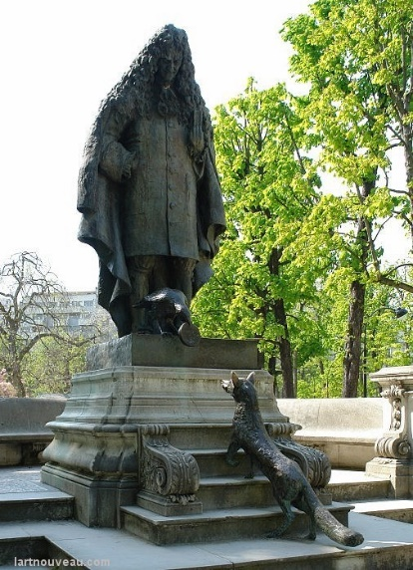
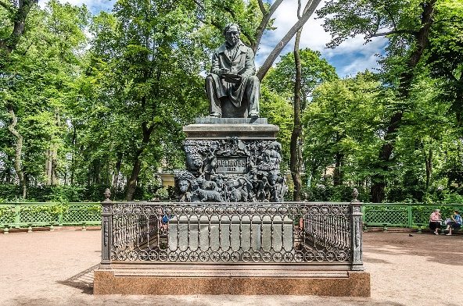
**Вопрос с фото: расскажите, где находятся эти памятники великим баснописцам ? Какие фигуры их составляют?

* « Мораль сей басни… » - в каком из своих значений слово la morale использовано в жанре басни? Какое русское застывшее выражение его использует в этом же значении?

4. ***Вопрос с фото: После того, как в XIX веке басни Лафонтена вошли в программу школы, его стали считать чуть ли не детским писателем. Хотя его сочинения отнюдь для детей не предназначены! Такая же участь постигла ещё одного высокопоставленного королевского служащего, занимавшегося литературой. Как называется сборник фольклорных историй, которые он собрал и обработал? Какое отношение автор имеет к памятнику архитектуры классицизма в центре Парижа?
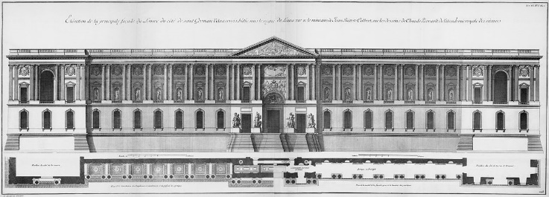

- Les arts du grand siècle (Искусства в Великий век).
Во второй половине 17 века Париж окончательно сменяет Рим в качестве художественной столицы Европы. На волне интереса к античности, свойственного эпохе Возрождения, на основе изучения и осмысления греко-римского художественного и книжного наследия во Франции зарождается новое художественное направление. Классицизм становится официальным стилем абсолютной монархии.
Но термина «классицизм» в ту эпоху ещё не существовало. Архитектурный облик возводимых королевскими архитекторами зданий называли просто “le grand style”. Гармоничный, торжественный облик зданий, так же, как и их внутренняя отделка, подчёркивали величие монарха, внушали уверенность в правильности существующего мироустройства.

- Философской основой архитектуры классицизма стало учение рационализма (от латинского ratio), провозглашавшего первичность разума, преобладание сознательных усилий человека над буйством природных сил.
* Какой смысл учёный и философ вложил в знаменитую фразу Je pense, donc je suis ? Какое значение его труды имеют для современной науки?
** Расскажите, как идеи рационализма проявляются в творчестве архитекторов-классицистов. Перечислите «особые приметы» сооружений классицизма.
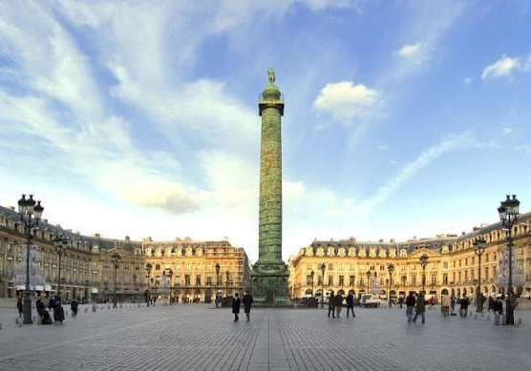
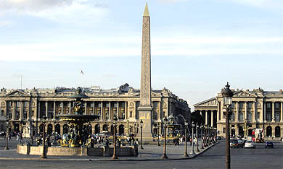
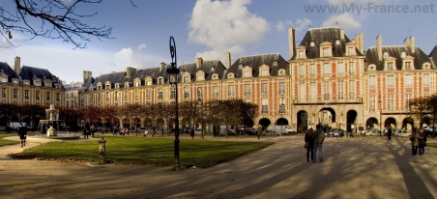
- ** Вопрос с фото : На фото – три парижских площади, представляющие собой развитие одной градостроительной идеи. Какой? Что за вид организации пространства придумали при французском дворе? Назовите его основные черты. Приведите примеры таких площадей в других городах Франции и Европы.

- Во время двух своих поездок в Европу Петр I, в своём стремлении создать в России европейскую империю, осмотрел множество сооружений, посетил научные и государственные учреждения, знакомился с работой верфей и мануфактур, активно вербовал на работу в России мастеров и деятелей науки и искусства.
* Какой парижский городской парк стал моделью для Летнего сада в Санкт-Петербурге? Назовите их общие черты.
*А ещё в Париже и Санкт-Петербурге есть площади с одинаковым (очень характерным для эпохи классицизма) названием. Какие? Для чего они предназначались?

- В баснях Лафонтена король представлен в образе Льва, то сильного и мудрого, то тщеславного и безжалостного. Но сам Людовик XIV выбрал личной эмблемой солнце.
* В Версале солнечная символика повсюду. Где можно её увидеть (можете добавить фото)?
** Какой смысл в этот символизм вкладывали идеологи абсолютной монархии? Королю принадлежит знаменитая фраза «L’Etat c’est moi» — а она что означала в этой идеологии?
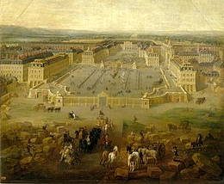
- После смерти кардинала Мазарини – воспитателя Людовика и самовластного первого министра – молодой король решает построить за городом новую резиденцию двора, которая своим великолепием соответствовала бы его амбициям, воплощала бы мощь его королевства. Для строительства он выбирает местность вокруг небольшого охотничьего замка своего отца.
* Осталось ли что-нибудь от pavillon de chasse Людовика XIII ?

- Так же как государственный режим и устройство общества французского абсолютизма, версальский дворец и придворная жизнь стали образцом для монархий того времени. С конца 17 века каждый европейский правитель обзавёлся, неподалёку от столицы, загородной резиденцией с большим дворцом и регулярным парком.
* Назовите загородные дворцы в разных странах Европы, моделью для которых поcлужил Версаль.
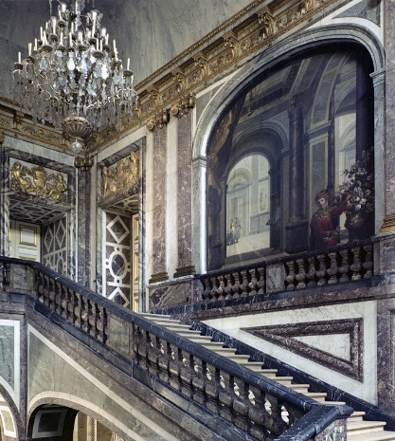
Часто их строили приглашённые из Франции архитекторы, которые принесли в европейские языки множество терминов.
* Что такое курдонёр. Какой он в Версале?
** Что такое плафон? Что изображено на плафоне салона Изобилия в Версале?
* Присмотритесь к фото. Как называют приём, использованный художником?
* Объясните, почему неправильно говорить декоративный орнамент. Назовите элементы и мотивы архитектурного декора, свойственные классицизму.
- ** Обратите внимание, как называется тронный зал в Версале и уточните, какова главная мысль его плафона.
** В этом салоне над камином висит самый знаменитый портрет Людовика 14. Этот портрет французские искусствоведы называют le prototype du genre. Кто его автор? Идеальным произведением какого жанра, сформировавшегося при французском дворе, является это полотно? Каковы особенности этого жанра? Как они проявляются в этой картине? Приведите примеры таких портретов в русской живописи той поры.
- Европейские монархи копируют не только архитектурные решения, влияние образа жизни и этикета версальского двора тоже было очень велико. В это время в русский язык входят слова «этикет», «политес», «галантерея» (позднее – галантность))).
** Приведите их на французском языке, перечислите их значения и укажите то, в котором они употребляются в русском языке. Объясните связь между этими тремя понятиями в культуре эпохи.
Заодно вы сможете уточнить, какая связь между придворным этикетом и этикеткой на товаре, галантностью и галантерейщиком)). (а кто, кстати, знаменитый литературный галантерейщик))? )

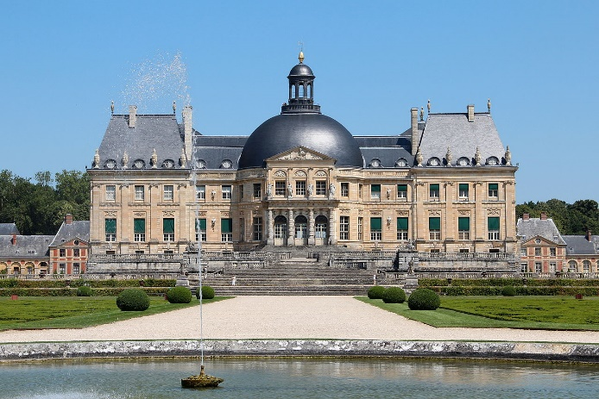
Версаль стал вершиной Grand style, на его строительных площадках классицизм сформировался окончательно, стал завершённой системой, но первым шедевром нового стиля – роскошного, но строгого – стала усадьба королевского контролёра финансов и генерального прокурора Николя Фуке (Nicolas Fouquet) Во-лё-Виконт (Vaux-le-Vicomte). Фуке был человеком изысканного вкуса и баснословного богатства, любителем роскоши и изысков, выдающимся меценатом и открывателем талантов. Именно он – первый парижский покровитель Лафонтена.
- *** Какие произведения поэт посвятил своему покровителю и его усадьбе? О чём в них говорится? В чём их литературная оригинальность? Какой была судьба басни, аллегорически представлявшей события ареста и суда над министром?

- Vaux – первый опыт создания дворцово-паркового ансамбля «во французском вкусе», для которого Фуке собрал трёх молодых артистов (архитектор+художник+садовник). После расправы над министром именно этому трио единомышленников Людовик поручил строительство своей загородной резиденции.
**Назовите имена создателей Версаля. Кратко охарактеризуйте творчество каждого.
* Архитектор продумал внутреннюю планировку дворца Фуке так, чтобы отделить жилые покои от парадных. Впервые здесь парадные залы (salons d’apparat) образуют две анфилады. Объясните этот термин. Напишите его по-французски и поясните метафору (тоже очень в духе времени).
** Потолки парадных залов украшены росписью на мифологические или аллегорические сюжеты. А плафон в Cabinet des Jeux перекликается с творчеством Лафонтена. Как?
В Овальном салоне – главной парадной зале замка – архитектор расположил напротив дверных проёмов, ведущих в сад, такие же арочные зеркальные ниши, зрительно увеличив таким образом объём залы и создав удивительную игру отражений.
* 20 лет спустя этот остроумный приём (как память об архитекторе) был повторён во многократно увеличенном масштабе…где? кем? А впоследствии он применялся и по всей Европе. Скажите, в каких ещё знаменитых дворцах этого времени есть зеркальные залы?

- ** Каковы основные особенности французского парка? Как в них проявляется идеология классицизма?
* Версальский парк и дворец часто перестраивались и переустраивались, отдельные части меняли своё назначение. При жизни Лафонтена один из уголков королевского парка был связан с баснями. Как? Какой?

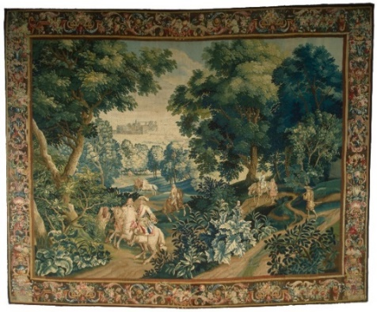
- Вопрос с фото: Чтобы обставить усадьбу Фуке создал неподалёку мануфактуру предметов мебели и интерьера. В эту эпоху в моде ковры: настенные и напольные. Они могут быть сюжетными и изготавливаться целой серией (наподобие комикса))), или с растительным узором (такие назывались вердюрами, от франц. lа verdure - зелень).
Крупнейшие центры производства, где ткали самые качественные, со сложным изображением ковры для королевских и аристократических резиденций, находились во Фландрии и Франции. В России их называли сначала немецким (голландским) словом, а затем французским. ** Назовите эти слова, уточните их происхождение и употребление.
- Усадьба Во привела современников в такое восхищение своим новаторством и элегантностью, что художники приезжали туда писать виды поместья, а архитекторы - снимать планы и изучать устройство дворца и парка для своих будущих проектов. По одному из таких проектов, заказанному во Франции, благоустроил свою "подмосковную" один из богатейших царедворцев России.
** Что за усадьбу современники называли "Подмосковной Версалией"? Перечислите приметы классицизма в архитектуре усадебного дома и парка. Какое стихотворение посвятил усадьбе и её тогдашнему хозяину Пушкин, очарованный красотой поместья и беседой старого интеллектуала?

- Les grands hommes du grand siècle (Великие люди великого века).

Николя Фуке (Nicolas Fouquet, surintendant de la finance de Louis XIV), министр финансов короля и генеральный прокурор парижского Парламента (тогда так назывался Верховный суд) происходил из бретонской купеческой семьи и был одним из крупнейших парижских финансистов. У Людовика XIV были и другие приближенные советники недворянского происхождения
- ** Назовите государственного деятеля этого царствования – выходца из Третьего сословия, чьим именем затем назвали всю экономическая политика государства той поры. Какими нововведениями он способствовал развитию французской экономики? Какую (негативную) роль он сыграл в судьбе Лафонтена?
**Поясните, какую часть общества обозначал этот странный термин – le Tiers état, ведь остальные сословия номера не имели )).

- Развитие армии и военного дела.
*** Вобан – выдающийся военный инженер, который, со свойственными Великому веку рационализмом и последовательностью, превратил фортификацию в науку. Поясните, о чём эта наука. Назовите знаменитые сооружения отца фортификации. Как понять его выражение « la sueur épargne le sang »?
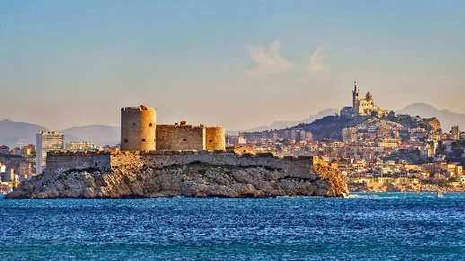
По приказу Людовика 14 он окружил Францию по всему периметру границ цепью крепостей – опорных пунктов армии – в ключевых точках обороны страны: на горных перевалах, на господствующих высотах, в важных городах. В том числе – и с моря: крепости с артиллерийскими батареями, простреливавшими морские пути к побережью, строились на островах и просто скалах на подходах к портам и бухтам.
** вопрос с фото: Одна из них известна всему миру благодаря гениальному роману, правда, уже как место заключения самого строгого режима, откуда просто некуда было сбегать. Что это за крепость? Где она находится? Какова её судьба сейчас?
*** вопрос с видео (Santiano): а вторая крепость, наоборот, – символ мечты об океанских плаваниях. Оттуда уходит в море на два месяца моряк из песни. А куда ходили корабли из этого порта во славу Короля-солнце и его министра?
- ** Король много воевал под девизом Jusqu'où allait la Gaule, jusque-là doit aller la France. (Кому принадлежит это высказывание? Какая территория имелась в виду?), и армия должна была стать эффективным инструментом достижения этой цели.
- Реформируют армию военные министры Ле Теллье (Le Tellier) и Лувуа (Louvois). Армия становится регулярной (постоянной), в ней вводится иерархия званий по образцу древнеримских центурий и подчинение старшим по званию офицерам невзирая на титулы. Новые виды оружия и развитие тактики и приемов боя требовали специальной выучки солдат и офицеров. Поэтому Вобан занимался также организацией офицерских школ – écoles d’artillerie, где низший офицерский состав учили не столько стрельбе из пушек, сколько созданию полевых укреплений для защиты своего подразделения от обстрела и преодолению укреплений вражеских.
**Как раз в такой школе учился «птенец гнезда Петрова», молодой человек, приближённый царя Петра (см. Второе европейское путешествие Петра I), оставленный им во Франции для обучения инженерному делу. Яркая личность, невероятная судьба, которая стала сюжетной основой повести Пушкина. Расскажите о нём. Удалось ли ему применить полученные знания на службе Российской империи?
** А «академией» для высшего офицерства стали элитные роты королевской гвардии – знаменитые мушкетёры. Отслужив несколько лет в них и получив боевой опыт, дворянин мог претендовать на командный пост в армейских соединениях. Расскажите об этих отборных частях.
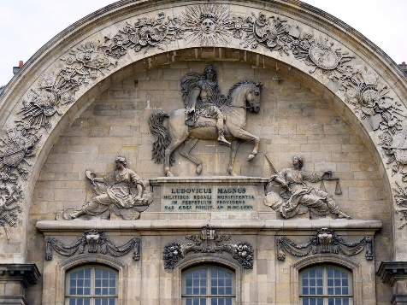
* Начиная с Тридцатилетней войны, французская армия была самой многочисленной в Европе и военные составляли значительную часть общества. В том числе, было много пострадавших во время военных действий, увечных и калек. И для них Его христианнейшее величество (Le Roi Très Chrétien – официальный титул Людовика XIV) повелел построить в Париже общежитие, с больницей и церковью. Там они жили за казённый счёт, выполняя для армии и флота посильную работу. А главный вход в комплекс архитектор украсил скульптурным изображением государя. Назовите это сооружение, что в нём находится сейчас? Покажите черты классицизма в его архитектуре и назовите его архитектора.
* В подражание роте королевских мушкетёров Людовика 14, которые дежурили в покоях государя и охраняли его персону, Пётр создаёт в России воинский корпус. Как он назывался? Особенную доблесть он проявил в период наполеоновских войн. В каких сражениях он отличился? Назовите офицеров-героев той поры.

- Фортификация стала наукой благодаря распространению математических знаний. В Великий век культурному человеку полагалось интересоваться наукой: астрономией, математикой, физикой… Фуке, например, серьёзно занимался химией. Поэтому довольно много открытий были совершены учеными-любителями.
*Таким гениальным самоучкой был юрист из Тулузы, который математикой увлекался в свободное время, не опубликовал ни одного научного труда, но состоял в переписке со всеми великими умами эпохи: Галилеем, Декартом, Гюйгенсом, Гассенди… С тех пор учёные бьются над доказательством высказанных им гипотез и совершают попутно массу открытий. В 1993г. математики всего мира бурно отпраздновали доказательство последней его теоремы. А ещё он придумал такой элегантный приём, как доказательство от противного. Назовите его.
*Среди адресатов его переписки был юный гений от математики и физики, который считается изобретателем первой счётной машинки (machine arithmétique), названной его именем)), которая не получила широкого распространения – по словам Вольтера, он родился на век раньше (« né un siècle trop tôt »). Какая физическая единица тоже носит его имя? Каковы другие его научные заслуги?
***Поместите в контекст его философских размышлений, переведите и объясните крылатую фразу « Le cœur a ses raisons, que la raison ne connaît point ».

- Театр классицизма во Франции и в России.
Людовик 14 возвёл искусство в ранг дела государственной важности: были созданы королевские Академии музыки, живописи и скульптуры, архитектуры… Король также осознавал важность самого массового искусства – театра. Парижские театры функционировали только по королевскому патенту. Новые пьесы обсуждались на заседаниях Французской Академии, которая выработала чёткие правила и требования к театральному действу, и выходили в свет только после цензуры, светской и церковной.

- **Когда теоретики Французской Академии сформулировали принципы создания драматического спектакля, основным стало так называемое триединство. Речь идёт о единстве чего? Как они обосновали необходимость этого правила? Какие ещё требования предъявлялись к содержанию и языку пьес?
- *** В чём новаторство трагедий Корнеля и Расина? А в чём они следуют требованиям Академии?
- * А какая труппа, получив звание «королевской», считается с тех пор первым национальным (государственным) театром в мире? Чьи пьесы до сих пор составляют основу репертуара этого театра – так, что его называют «домом» этого драматурга?
- ** Вопрос с видео (большой фильм): Чем так смешон персонаж Кристиана Клавье? Благодаря чему именно эта комедия не сходит со сцены вот уже четыреста лет?

В России театр сначала был исключительно итальянским или французским (благо для ужимок комедии дель арте почти не требуется перевод, а по-французски тогда образованная публика уже понимала).
Таким образом, множество театральных терминов – тоже французского (или итальянского) происхождения : артист, рампа, мизансцена, антракт…
- * Переведите с французского слово партер. Чем партер 17 века отличается от современного?
Даже спектакли на русском языке были преимущественно переводными, адаптациями французских пьес. Но развитие шло стремительно, и в середине XVIII века русские литераторы, старательно изучив теоретические труды французов, соблюдая установленные ими правила, взялись за создание национального репертуара.
- * Кого в середине 18 века называли «северным Расином» ? Чем он заслужил такое прозвание? Какую многостороннюю деятельность тогда вёл ?
- * В чём секрет популярности пьесы, герой которой «не хотел учиться, а хотел жениться»?
- * Какому литератору Пушкин пообещал, что половина текста его комедии войдёт в пословицу? Какие черты классицизма сохранял русский театр и в 19 веке (на примере этой комедии)?
- **Какую специфически российскую форму театральной жизни описал поэт в строчках : «Сам погружен умом в Зефирах и в Амурах, Заставил всю Москву дивиться их красе! Но должников не согласил к отсрочке: Амуры и Зефиры все Распроданы поодиночке!!!» ? Назовите самые известные из них.
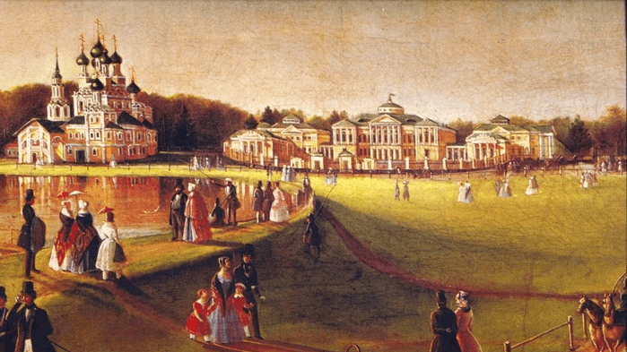
- ** Какая подмосковная усадьба славилась тем, что вся она была словно большой театральной сценой, декорацией для праздников, которые там устраивал её сиятельный владелец? Помимо театра там было немало других диковинок. Расскажите об особенностях её архитектуры и устройства.
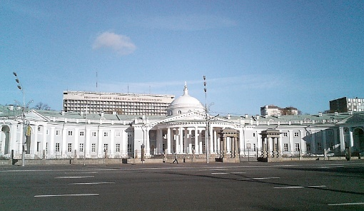
- * В истории русского театра есть история любви, настолько сказочная, что могла бы быть сюжетом барочной пасторали, а стала сюжетом оперетты Н.Стрельникова. Но это – une histoire vraie, история из жизни, сейчас бы сказали, что оперетта «основана на реальных событиях» )). А памятником той невероятной любви стало прекрасное классицистское здание в центре Москвы. Расскажите эту историю.

- * Вопрос с видео: А теперь полюбуйтесь на танец Зефиров из любимой оперы короля на музыку великого Люлли, королевского министра музыки, и скажите, какое влияние на композитора оказали теоретические постулаты Французской Академии и творчество великого Корнеля.

- Великий век в зеркале литературы и кино.

- * В солдатских палатках французской армии, сражавшейся во Фландрии (а это где))?) родилась насмешливая песенка «Malbrough s’en va-t-en guerre» (Мальбрук в поход собрался). Что это за песня? Сегодня, кстати, эта строчка используется как застывшее выражение. с каким значением?
- * Кто такой Мальбрук? И в какой остроумной французской
пьесе супруга этого господина правит Великобританией из-за спины королевы Анны, пока не … происходит что))?
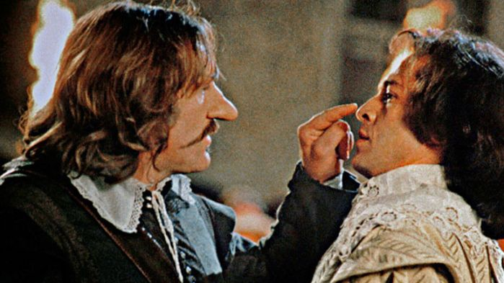
- * Какой театральный персонаж (его прототип - офицер гвардейской роты гасконских кадетов и при этом известный литератор и публицист, автор утопических романов об идеальном государственном устройстве) волею драматурга XIX века сумел даже дуэль превратить в поэтический монолог и демонстрацию своей классической культуры?
***Назовите пьесу, автора и уточните, какие отсылки к культурной жизни эпохи вставил автор в этот монолог (работайте с французским текстом))).
- *** Вопрос с видео (трейлер). Ещё один знаменитый бретёр: каким хитрым приёмом герой фильма разделается с предателем в заключительной дуэли ? Этот фехтовальный термин использован в одном из застывших выражений французского языка. Поясните значение этого фразеологизма.
- *У Михаила Булгакова есть роман "из французской истории", совершенно не исторический, очень субъективный, фактически — признание в любви к главному герою. Кому же посвящён роман?
Найдите в тексте романа главу, посвящённую комедии «Смешные драгоценные». Как название пьесы звучит по-французски? А в современном русском переводе?
**Какое значимое явление во французской культурной и литературной жизни Великого века так зло высмеяли оба писателя? Расскажите о нём, о его вкладе в культуру и язык.

- ** Вопрос с видео (вопрос5.6): что за песенку напевает все время старая графиня, вспоминая времена, когда она порхала при версальском дворе? Какую светскую львицу современники опознали в пушкинской героине? Или это собирательный образ?
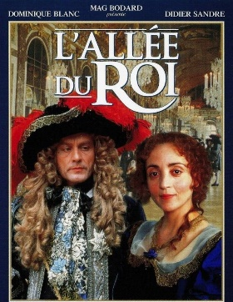
- *** Вопрос с фото. Куда вела Королевская аллея в одноимённом фильме? Что это было за учреждение ?

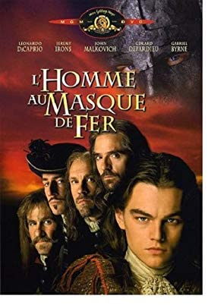

- * Вопрос с фото: афиша В каком классическом произведении французской литературы голливудские сценаристы почерпнули идею для фильма ?

- *** Вопрос с видео (песня из м/ф): Ну, и напоследок роман, который стал образцом целого жанра, благодаря которому читатели всего мира полюбили историю Франции))! И который юмористически перефразировали авторы мультфильма)).
В противоположность сюжету романа прототип его главного героя жил в царствование Людовика XIV. Расскажите о нём. Какую роль он сыграл в судьбе Фуке? Почему памятник ему установлен в Маастрихте (Нидерланды)? а памятники его литературному двойнику стоят по всей Франции))?

Bon courage, chers amis !

